**Jumping Daisy**

Game Design Document

Versão: 1.0

**Autores:**

XulipaXulepa

Minas Gerais,

Janeiro de 2017

Índice

**1.** **História** 3

**2.** **Gameplay** 4

**3.** **Personagens** 5

**4.** **Controles** 6

**5.** **Câmera** 7

**6.** **Universo do Jogo** 8

**7.** **Inimigos** 9

**8.** **Interface** 10

**9.** **Cutscenes** 11

**10.** **Cronograma** 12

1. **História**

Daisy e mais duas amigas resolvem pular corda no parque.

1. **Gameplay**

Daisy deve pular a corda o máximo de vezes que conseguir, caso encoste na corda ela perde.

A corda bate em velocidades diferentes, indo do mais devagar para o mais rápido e depois entrando em um modo de velocidade randômico.

1. **Personagens**

Daisy: ela pula a corda.

Ajudantes da Daisy: batem a corda para Daisy pular.

1. **Controles**

Apenas apertar um botão na tela escrito “Jump”.

1. **Câmera**

O jogo e em 2D, com os personagens sendo vistos de frente para a “câmera” do jogo.

1. **Universo do Jogo**

O jogo inteiro se passa em um parque.

1. **Inimigos**

Nenhum.

1. **Interface**

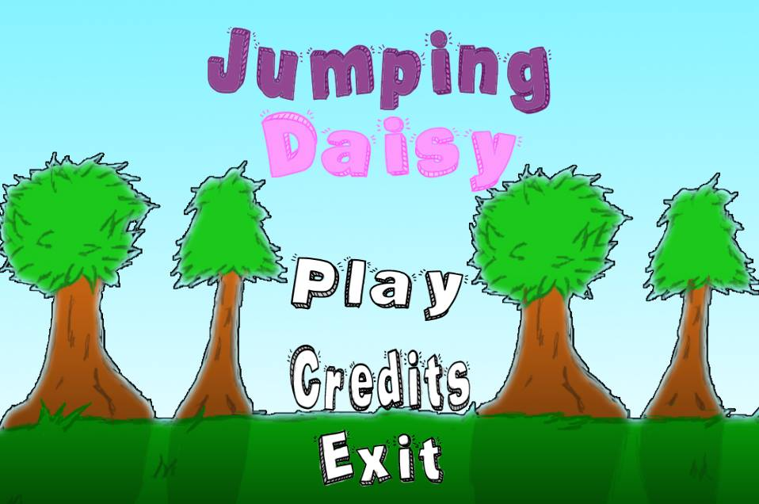

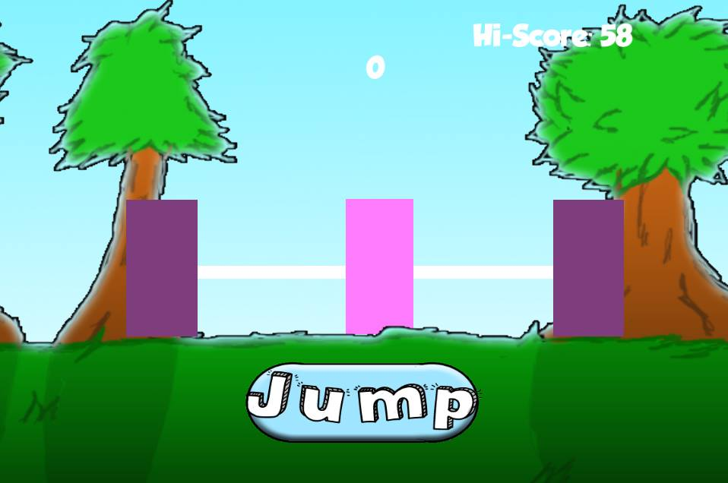

1. **Cutscenes**

Nenhuma.